Самостоятельная работа с API Key
Авторизация запросов с использованием ключа API часто встречается в крупных сервисах с большим количеством данных и функций. Ключи предоставляются на платной основе, но есть крупные и достаточно полезные сервисы с бесплатными ключами API.
Способ передачи ключа API у сервисов разный: для каких-то его нужно передавать в заголовке, а для других — просто в качестве параметра запроса.
В этом уроке вас ждёт самостоятельная работа с API крупного сервиса IMDb. Это крупнейшая база фильмов и всевозможной информации о них. Документация довольно подробно описывает работу с запросами:
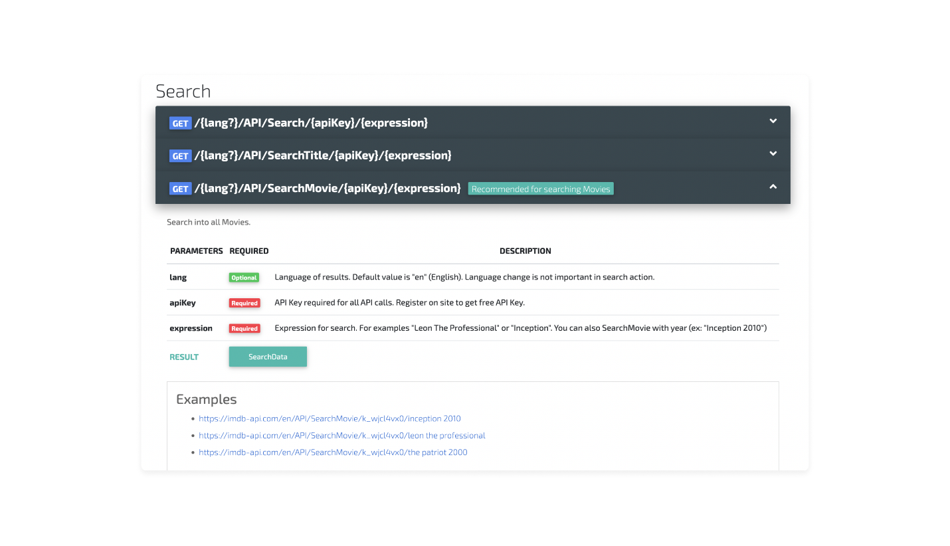
Из описания запросов видно, что ключ API — обязательный параметр и часть адреса каждого запроса.
Ключ вы получите от своего наставника.
Сейчас вам предстоит создать простое приложение для поиска фильмов.
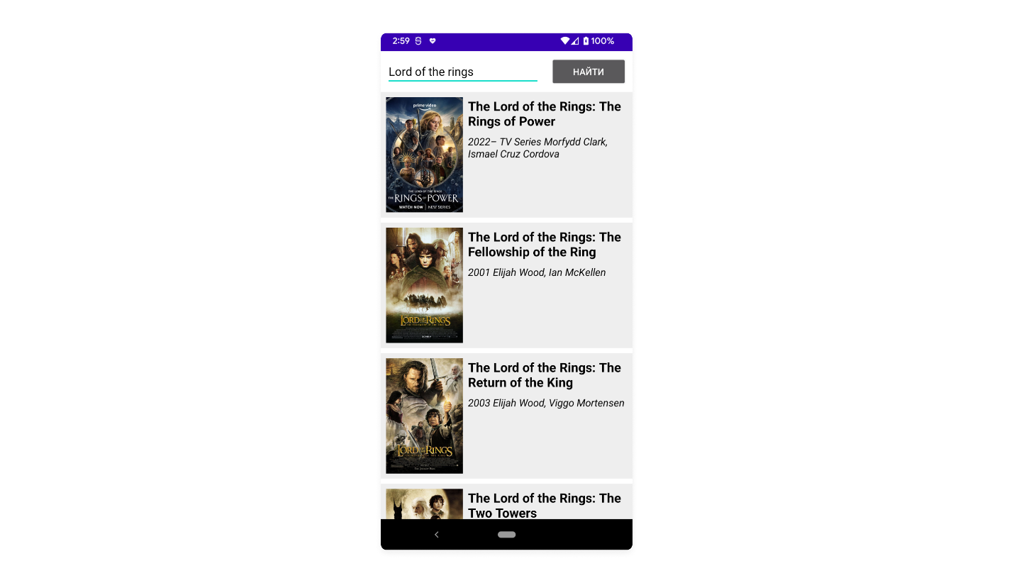
Нужно отображать в списке фильмы, которые пользователь получит в результате выполнения запроса, рекомендуемого самим сервисом для поиска фильмов:
/en/API/SearchMovie/ВАШ_КЛЮЧ_API/{expression}
Это простой GET-запрос, не требующий специальных заголовков. В качестве параметра {expression} нужно лишь передавать текст поискового запроса.
Сервер возвращает фильмы в ответе на этот запрос в следующем формате:
{
searchType: "Movie",
expression: "lalaland",
results: [
{
id: "tt4321350",
resultType: "Title",
image: "https://tv-api.com/images/original/nopicture.jpg",
title: "Lalaland",
description: "(2014) (TV Mini Series)"
},
{
id: "tt3783958",
resultType: "Title",
image: "https://tv-api.com/images/original/nopicture.jpg",
title: "La La Land",
description: "(2016)"
}
],
errorMessage: ""
}
Больше всего нас тут интересует список results, который содержит объекты с краткой информацией о найденных фильмах. Остальными параметрами ответа можно пренебречь. Используя эти данные, вы без труда сможете создать приложение для поиска фильмов.
Дополнительных действий при нажатии на элемент списка не требуется, надо показать список постеров с заголовком и описанием. В качестве layout файла для главного экрана можно использовать тот же, что и для WeatherActivity. Понадобятся лишь другой ViewHolder, адаптер и классы данных.
Подход к использованию API такой же, как и во всех предыдущих примерах. Если у вас возникнут трудности, воспользйтесь подсказками.
Подсказки
- Убедитесь, что в AndroidManifest.xml добавлено разрешение на использование интернета приложением.
- Для отображения постеров используйте Glide (не забудьте добавить соответствующую зависимость в build.gradle).
- Base URL для инициализации Retrofit — https://tv-api.com.
- Убедитесь, что при инициализации Retrofit добавлен GsonConverter.
- Для передачи текста поискового запроса используйте @Path("expression") expression: String.
- Все параметры ответа сервера имеют тип String.
- Стандартное соотношение сторон постера для фильма — 2:3.
Авторское решение
Movie.kt
data class Movie(val id: String,
val resultType: String,
val image: String,
val title: String,
val description: String)
MoviesResponse.kt
class MoviesResponse(val searchType: String,
val expression: String,
val results: List<Movie>)
IMDbApi.kt
interface IMDbApi {
@GET("/en/API/SearchMovie/API_KEY/{expression}")
fun findMovie(@Path("expression") expression: String): Call<MoviesResponse>
}
MoviesViewModel.kt
sealed class Message {
data class Error(val additionalInfo: String) : Message()
data object NothingFound : Message()
}

class MoviesViewModel : ViewModel() {

private val imdbBaseUrl = "https://tv-api.com"

private val retrofit = Retrofit.Builder()
.baseUrl(imdbBaseUrl)
.addConverterFactory(GsonConverterFactory.create())
.build()

private val imdbService = retrofit.create(IMDbApi::class.java)

val movies = mutableStateOf(listOf<Movie>())
val message = mutableStateOf<Message?>(null)

fun search(query: String) {
imdbService.findMovie(query).enqueue(object : Callback<MoviesResponse> {
override fun onResponse(
call: Call<MoviesResponse>,
response: Response<MoviesResponse>
) {
if (response.code() == 200) {
if (response.body()?.results?.isNotEmpty() == true) {
movies.value = response.body()?.results!!
message.value = null
} else {
message.value = Message.NothingFound
}
} else {
message.value = Message.Error(response.code().toString())
}
}

override fun onFailure(call: Call<MoviesResponse>, t: Throwable) {
message.value = Message.Error(t.message.toString())
}
})
}
}

MoviesScreen.kt
@Composable
private fun MovieItem(movie: Movie) {
Row(
modifier = Modifier
.background(Color.LightGray)
.padding(8.dp)
.fillMaxWidth(),
horizontalArrangement = Arrangement.spacedBy(8.dp)
) {
AsyncImage(
model = movie.image,
contentDescription = null,
)

Column {
Text(text = movie.title, style = MaterialTheme.typography.titleSmall)
Text(text = movie.description)
}
}
}

@Composable
fun MoviesScreen(viewModel: MoviesViewModel) {
var query by remember { mutableStateOf("") }
val message = viewModel.message.value

Column(modifier = Modifier.padding(16.dp), verticalArrangement = Arrangement.spacedBy(8.dp)) {
Row(verticalAlignment = Alignment.CenterVertically) {
TextField(value = query, maxLines = 1, onValueChange = { query = it })
Spacer(modifier = Modifier.weight(1f))
Button(content = { Text("Найти") }, onClick = { viewModel.search(query) })
}

if (message != null) {
Box(modifier = Modifier.fillMaxSize(), contentAlignment = Alignment.Center) {
when (message) {
is Message.Error -> {
Text(
text = stringResource(R.string.something_went_wrong),
style = MaterialTheme.typography.headlineLarge
)
Toast.makeText(LocalContext.current, message.additionalInfo, Toast.LENGTH_LONG).show()
}

is Message.NothingFound -> {
Text(
text = stringResource(R.string.nothing_found),
style = MaterialTheme.typography.headlineLarge
)
}
}
}
return
}

LazyColumn(verticalArrangement = Arrangement.spacedBy(8.dp)) {
items(viewModel.movies.value) { movie ->
MovieItem(movie)
}
}
}
}

MoviesActivity.kt
class MoviesActivity : ComponentActivity() {

private val viewModel: MoviesViewModel by viewModels()

override fun onCreate(savedInstanceState: Bundle?) {
super.onCreate(savedInstanceState)

setContent {
Box(Modifier.safeDrawingPadding()) {
MoviesScreen(viewModel)
}
}
}
}

Отлично! Если вы справились с этой задачей, то для вас не составит труда добавить запрос списка треков в приложение Playlist Maker.
Ситуация, в которой приложение должно отобразить в виде списка какие-то данные от сервера, встречается чаще остальных, когда мы говорим о клиент-серверном взаимодействии. Это типовая задача, и важно чётко представлять, что и в какой момент происходит.
Теперь вы умеете работать с API с разными способами авторизации. Ключ к уверенной работе с их документаций — это практика. Не бойтесь пробовать и ошибаться. Именно так мы и получаем опыт.

